EMENDA IMPOSITIVA AO PROJETO DE LEI ORÇAMENTÁRIA ANUAL – 2026

Art. 1º informa a destinação de valor referente às emenda parlamentar do orçamento impositivo previsto para o orçamento de 2026, na forma abaixo discriminada:

Órgão ou Entidade Destinatária | 28.00 - SECRETARIA MUNICIPALDE ESPORTE E LAZER
Unidade Orçamentária | 28.01 - GABINETE DO SECRETÁRIO/SEL
Função e Subfunção
Classificação Funcional Programática
Detalhamento do objeto | Construção de Quadra de Areia na Praça Pacaembu
Valor | R$ 25.000,00

Natal/RN, 30 de janeiro de 2026.
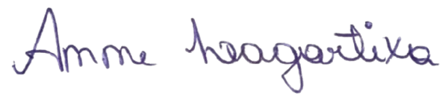
Anne Lagartixa
Vereadora

